Современные строительные аддитивные технологии. Часть 2.

С.Г. Абрамян, А.Б. Илиев, С.И. Липатова
Волгоградский государственный технический университет
Аннотация: В статье раскрываются возможности строительных 3D-принтеров. Описываются некоторые из них, в плане внешнего сходства современными строительными механизмами. Отмечается, что в настоящее время аддитивные строительные технологии применяются при наращивании конструктивных элементов зданий малой и средней этажности. Вместе с тем авторы считают, что существуют все теоретические предпосылки создания многофункциональных строительных оборудований сочетающих функциональные возможности современных башенных кранов и стационарных бетононасосов, предназначенных для аддитивной технологии.
Ключевые слова: строительный 3D-принтер, многофункциональное строительное оборудование, аддитивные технологии высотных зданий.

Результаты анализа научных публикаций [1–12], а также данные, приведенные в первой части статьи, показывают, что в настоящее время технологии послойного наращивания конструктивных элементов БСС [13], позволяют строить здания различного функционального назначения (жилые, офисные), малоэтажные и средней этажности, постоянного и временного проживания, сейсмостойкие, монолитные в несъемной опалубке или безопалубочные. При этом в качестве исходного сырья для изготовления строительной смеси могут быть использованы как современные строительные материалы (портландцемент, гипс), так и промышленные и сельскохозяйственные отходы, строительный мусор, биопластик.
БСС могут быть сборными из отдельных модульных систем, полученных на заводах, с последующей транспортировкой и сборкой на строительной площадке грузоподъемными механизмами с необходимыми техническими параметрами. Для возведения БСС могут быть использованы как стационарные, так и мобильные строительные 3D-принтеры. При этом первый мобильный строительный 3D-принтер (американской компании APIS COR) использован в России при возведении одноэтажного жилого дома в городе Ступино Московской области. Принтер находился внутри контура здания (рис. 1 а, б, в), и после возведения стен и перегородок его извлекли с помощью крана-манипулятора.

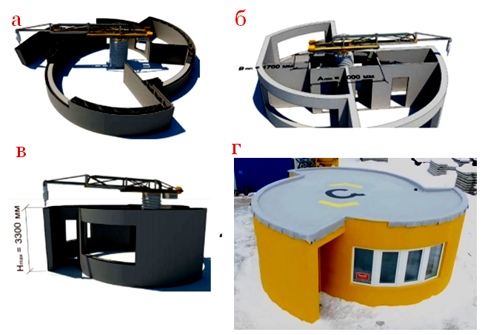
Рис. 1. – Поэтапное возведение одноэтажной БСС
по технологии APIS COR [9]
Установлено также, что Китай по количеству построенных домов с помощью строительного 3D-принтера занимает лидирующее место в мире [1]. Несмотря на то что разработанные технологии строительства БСС, безусловно, являются перспективными [4–11], они в то же время обладают и некоторыми недостатками, среди которых следует отметить следующее: невозможность возведения («напечатания») БСС высотой более пяти этажей, высокая цена самого оборудования, ограниченность применения исходных материалов для получения необходимой смеси, исключающей засорение экструдера и т. д.
Если сравнить существующие строительные 3D-принтеры, то они являются высокотехнологичными (автоматизированными, роботизированными) аналогами оборудований, эксплуатирующихся в современном строительстве.
На рис. 2 приведены внешние сходства нескольких строительных 3D-принтеров, в том числе и китайского производства, США, с современными кранами, применяемыми как в промышленности, так и в строительстве.
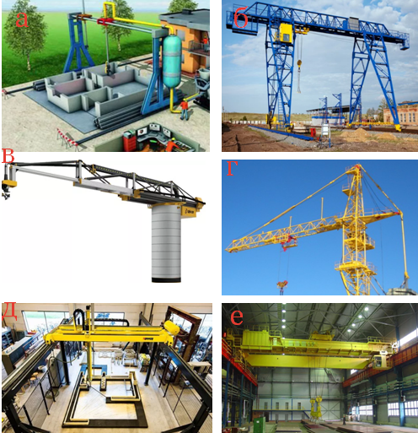
Рис.2. – Внешнее сходство современных строительных принтеров и строительных кранов: а – принтер WinSun; б – козловой кран; в – принтер APIS COR; г – башенный кран; д – принтер ZhuoDa group; е – мостовой кран
Принципиальное отличие рассмотренных строительных оборудований заключается в следующем:
- на строительных принтерах на рабочих органах вместо крюковой подвески смонтирован экструдер;
- на принтерах отсутствует кабина машиниста, и управляется он с подключением панели или пульта управления, находящихся автономно на уровне земли; управление принтером осуществляется оператором;
- основной функцией строительных кранов является подъем и подача необходимых изделий, материалов в проектное положение с последующим их закреплением или переработкой для получения готовой продукции, а принтеров в напечатании из готового расходного материала отдельных конструктивных изделий или каркаса здания, т. е. современные строительные принтеры сочетают также «функции» стационарных бетононасосов.
Возможность сочетания нескольких функций современных строительных машин и механизмов была учтена учеными Массачусетского университета при разработке Digital Construction Platform (DCP) – прототипа мобильного 3D-принтера (рис. 3).
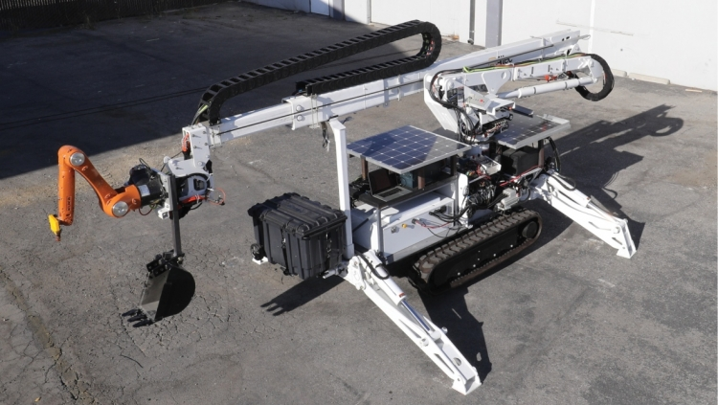
Рис.3. – Внешний вид мобильного строительного 3D-принтера DCP, MIT (США) [14]
С помощью мобильного строительного 3D-принтера DCP была напечатана первая экспериментальная круглая стена диаметром 15 м и высотой 3,6 м безопалубочным методом из монтажной пены быстрого затвердения. Как видно из рисунка, DCP представляет собой гидравлический кран на гусеницах, с четырьмя степенями свободы, оборудованный сразу экструдером, ковшом, сварочным агрегатом и штангой. Наличие указанных рабочих инструментов указывает на многофункциональность новой разработки, т. е. строительный 3D-принтер может напечатать ограждающие конструкции из фибробетона, пенополиуретана или пенопласта, разработать грунт, сварить арматурные каркасы или сетки и при необходимости расколоть лед.
В отличие от ранее разработанных 3D-принтеров, описанных в первой части статьи, DCP питается энергией, вырабатываемой аккумуляторами и солнечными батареями, расположенными на верхнем корпусе многофункционального оборудования (рис. 3). Применять его можно для проведения самых сложных строительных работ.
В настоящее время ученые заняты разработкой датчиков приближения, которые обезопасят работу многофункционального строительного оборудования, так как исключат его возможные столкновения с предметами, имеющимися на строительных площадках, а также с людьми.
Между тем, если ученым из Массачусетского университета удалось сконструировать на базе гусеничного пневматического крана многофункциональное строительное оборудование (МСО – термин введен авторами), в том числе и с функциями напечатания цельных безопалубочных стен, то есть теоретические возможности устройства МСО на базе башенных кранов для послойного наращивания конструктивных элементов зданий различной высоты (рис.4).

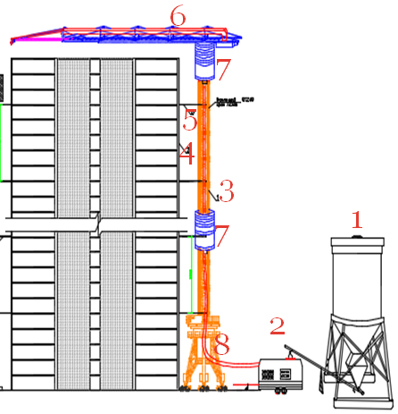
Рис.4. – Схема адаптации башенного приставного крана для аддитивной технологии высотных зданий: 1 – бункер (силос) для сухой смеси; 2 – мобильный автоматизированный комплекс подготовки и подачи строительной смеси; 3 – башенный кран XCMG QTZ40; 4 – печатаные стены высотного здания; 6 – крепление башенного крана к готовым стенам для обеспечения устойчивости крана; 6 – стрела крана; 7 – дополнительные бункера для обеспечения необходимой консистенции строительной смеси; 8 – рукава для подачи строительной смеси

Для этого предлагается использовать также самоподъемные башенные краны, на стреле которых по аналогии с Digital Construction Platform закреплены экструдер и грузовая тележка с крюковой подвеской (это присуще всем башенным кранам). По сути предлагаемое МСО сочетает функции башенного крана и стационарного бетононасоса.
Для использования в качестве исходного сырья для послойного наращивания наружных и внутренних ограждающих конструкций предлагается использовать разработанный российскими учеными пенокомпозит, который является как конструкционным материалом, так и великолепным утеплителем, объединивший в себе несколько уникальных свойств, среди которых, прежде всего огнестойкость, экологичность и энергосбережение. Основные характеристики пенокомпозита приведены в [15]. Пенокомпозит получают по самовспенивающейся технологии, для этого используются доступные с финансовой точки зрения полимеры отечественного производства и твердые отходы топливно-энергетической и камнедобывающей промышленности. Высокие теплоизоляционные свойства этого материала достигается за счет пористой структуры.
Энергоэффективность применения пенокомпозита заключается в том, что он обладает также свойствами хладоизоляции зданий любой этажности и назначения, что особенно актуально при строительстве БСС в условиях жаркого климата.
Использование пенокомпозита возможно только при возведении вертикальных ограждающих конструкций в несъемной опалубке. Башенным краном к месту монтажа подают щиты несъемной опалубки высотой на этаж. После монтажа опалубочной системы на 1/3 высоты опалубки экструдером заливается исходный материал, который вспенивается, доходя до конца смонтированной опалубки. Процесс вспенивания и отверждения, как правило, занимает 2…5 мин. Следует отметить, что процесс вспенивания не нуждается в подводе тепла, чем обусловлена энергоэффективность данной технологии.
Так как пенокомпозит быстро приобретает необходимую прочность, можно с помощью башенного крана устанавливать готовые плиты перекрытия или печатать монолитную плиту из фибробетона с помощью экструдера также в несъемной опалубке. Применение несъемной опалубки для вертикальных ограждающих конструкций позволяет при необходимости принимать композитную арматуру. Расчет толщины стены с учетом использования несъемной опалубки, ее материала осуществляется по действующим нормативным документам, толщины плиты перекрытия из фибробетона.
Количество технологических процессов по возведению ограждающих конструкций (стен и перегородок), устройству монолитных плит перекрытий (или монтажа из готовых плит) соответствует количеству этажей.
Энергоэффективность предлагаемой технологии заключается также в том, что за счет использования несъемной опалубки получаются готовые под финишную отделку поверхности стен и потолков.
Сокращение трудозатрат, снижение расходов на материалы можно определить при проектировании предлагаемой аддитивной технологии с помощью информационных BIM-технологий.
Литература
1. Ватин Н.И., Чумадова Л.И., Гончаров И.С., Зыкова В.В., Карпеня А.Н., Ким А.А., Финашенков Е.А. 3D-печать в строительстве // Строительство уникальных зданий и сооружений, 2017, №1(52). С. 27-46.
2. Гончарова О.Н., Бережной Ю.М., Бессарабов Е.Н., Кадамов Е.А., Гайнутдинов Т.М., Нагопетьян Е.М., Ковина В.М. Аддитивные технологии–динамично развивающееся производство // Инженерный вестник Дона, 2016, №4. URL: ivdon.ru/ru/magazine/archive/n4y2016/3931.
3. Bogue R. What are the prospects for robots in the construction industry? Industrial Robot-an International Journal. 2018. Vol. 45, pp. 1-6. DOI: 10.1108/IR-11-2017-0194/
4. 3Д принтер строительный: обзор популярных моделей, достоинства и цена. URL: motocarrello.ru/jelektrotehnologii/1608-3d-printer-stroitelnyi.html (дата обращения – 02.11.2017).
5. Еще одна китайская компания, которая печатает 3D дома. URL: xn-----6kcwaigcbwchaht4b7ajff0q.xn--p1ai/novye-tekhnologii/45-eshche-odna-kitajskaya-kompaniya-pechataet-3d-doma (дата обращения – 02.11.2017).
6. Топ-20 инновационных строительных технологий. URL: psdom.ru/catalog/top-20-innovacionnyh-stroitelnyh-tehnologiy, (дата обращения – 09.01.2018).
7. 3D Printer is being developed to build 2,500 Square Foot House In 20 Hours. URL: rtoz.org/2013/11/08/3d-printer-is-being-developed-to-build-2500-square-foot-house-in-20-hours, (дата обращения – 09.01.2018).
8. 3-D Printing Technology. URL: builder online.com/photos/3-d-printing-technology, (дата обращения – 09.01.2018).
9. APIS COR: We print buildings. URL: apis-cor.com/files/ApisCor_Technology Description_ru (дата обращения – 09.01.2018).
10. Обзорная статья по 3D строительным технологиям. URL: geektimes.ru/post/224299, (дата обращения – 14.01.2018).
11. Обзор принтера S-1160. URL: printergid.ru/3d/stroitelnye-3d-printery (дата обращения – 14.01.2018).
12. Labonnote N., Ronnquist A., Manum B., Ruther P. Additive construction: State-of-the-art, challenges and opportunities. Automation in Construction. 2017. Vol. 72 (Part 3), pp. 347-366. DOI: 10.1016/j.autcon.2016.08.026.
13. Абрамян С. Г., Илиев А.Б. Основные требования к быстровозводимым строительным системам // Инженерный вестник Дона, 2017, №4. URL: ivdon.ru/uploads/article/pdf/IVD_53_Abramian.pdf.
14. Американский DCP, MIT. URL: motocarrello.ru/jelektrotehnologii/1608-3d-printer-stroitelnyi.html#h7-batiprint3d, (дата обращения – 14.01.2018).
15. Шутов Ф. А., Щербанев И. В., Сивенков А. Б. Пенокомпозит PENOCOM®: новый огнестойкий теплоизоляционный материал для строительных конструкций // Известия ЮФУ. Технические науки. 2013. №8 (145). С. 228-232.
References
1. Vatin N.I., Chumadova L.I., Goncharov I.S., Zykova V.V., Karpenja A.N., Kim A.A., Finashenkov E.A. Stroitel'stvo unikal'nyh zdanij i sooruzhenij (Rus), 2017, №1(52), pp. 27-46.
2. Goncharova O.N., Berezhnoj Ju.M., Bessarabov E.N., Kadamov E.A., Gajnutdinov T.M., Nagopet'jan E.M., Kovina V.M. Inženernyj vestnik Dona (Rus). 2016. №4. URL: ivdon.ru/ru/magazine/archive/n4y2016/3931
3. Bogue R. What are the prospects for robots in the construction industry? Industrial Robot-an International Journal. 2018. Vol. 45, pp. 1-6. DOI: 10.1108/IR-11-2017-0194/
4. 3D printer stroitel'nyj: obzor populjarnyh modelej, dostoinstva i cena [3D printer building an overview of popular models, dignity and price]. URL: motocarrello.ru. Jelektrotehnologii.1608-3d-printer-stroitelnyi.html.
5. Eshhe odna kitajskaja kompanija, kotoraja pechataet 3D doma [Another Chinese company that prints 3D homes]. URL: xn-----6kcwaigcbwchaht4b7ajff0q.xn--p1ai.novye-tekhnologii.45-eshche-odna-kitajskaya-kompaniya-pechataet-3d-doma.
6. Top-20 innovacionnyh stroitel'nyh tehnologij [Top-20 innovative building technologies]. URL: psdom.ru/catalog/top-20-innovacionnyh-stroitelnyh-tehnologiy.
7. 3D Printer is being developed to build 2,500 Square Foot House In 20 Hours. URL: rtoz.org/2013/11/08/3d-printer-is-being-developed-to-build-2500-square-foot-house-in-20-hours.
8. 3-D Printing Technology. URL: builder online.com/photos/3-d-printing-technology.
9. APIS COR: We print buildings. URL: apis-cor.com/files/ApisCor_Technology Description_ru.
10. Obzornaja stat'ja po 3D stroitel'nym tehnologijam [Review article on 3D construction technologies]. URL: geektimes.ru/post/224299.
11. Obzor printera S-1160 [S-1160 Printer Overview]. URL: printergid.ru/3d/stroitelnye-3d-printery.
12. Labonnote N., Ronnquist A., Manum B., Ruther P. Additive construction: State-of-the-art, challenges and opportunities. Automation in Construction. 2017. Vol. 72 (Part 3), pp. 347-366. DOI: 10.1016/j.autcon.2016.08.026.
13. Abramyan S. G., Iliev A.B. Inženernyj vestnik Dona (Rus). 2017. №4. URL: ivdon.ru/uploads/article/pdf/IVD_53_Abramian.pdf.
14. Amerikanskij DCP, MIT [American DCP, MIT]. URL: motocarrello.ru/jelektrotehnologii/1608-3d-printer-stroitelnyi.html#h7-batiprint3d
15. Shutov F. A., Shcherbanev I. V., Sivenkov A. B. Izvestiya YuFU. Tekhnicheskie nauki (Rus). 2013. №8 (145), pp. 228-232.

